|  |  |  |
| --- | --- | --- |
| КОМИТЕТ  РЕСПУБЛИКИ ТАТАРСТАН  ПО ОХРАНЕ ОБЪЕКТОВ КУЛЬТУРНОГО НАСЛЕДИЯ | 250px-Coat_of_Arms_of_Tatarstan | ТАТАРСТАН РЕСПУБЛИКАСЫНЫӉ МӘДӘНИ МИРАС ОБЪЕКТЛАРЫН САКЛАУ КОМИТЕТЫ |

**ПРИКАЗ БОЕРЫК**

|  |  |  |  |
| --- | --- | --- | --- |
|  |  | № |  |

О включении выявленного объекта культурного наследия «Дом С.И. Пчелина, 1864 г., перестроен в 1879 г.», расположенного по адресу: Республика Татарстан, г. Казань, ул. Кремлевская, д. 6/20, в единый государственный реестр объектов культурного наследия (памятников истории и культуры) народов Российской Федерации в качестве объекта культурного наследия регионального значения «Дом С.И. Пчелина», 1864 г., перестроен в 1879 г., утверждении границ и режимов использования его территории и предмета охраны

В соответствии с Федеральным законом от 25 июня 2002 года № 73–ФЗ «Об объектах культурного наследия (памятниках истории и культуры) народов Российской Федерации», Законом Республики Татарстан от 1 апреля 2005 года № 60-ЗРТ «Об объектах культурного наследия в Республике Татарстан», постановлением Кабинета Министров Республики Татарстан от 10.06.2016 № 393 «Об утверждении Положения о порядке принятия решения о включении объекта культурного наследия регионального значения или объекта культурного наследия местного (муниципального) значения в единый государственный реестр объектов культурного наследия (памятников истории и культуры) народов Российской Федерации», положительным заключением государственной историко-культурной экспертизы, приказываю:

1. Включить выявленный объект культурного наследия «Дом С.И. Пчелина, 1864 г., перестроен в 1879 г.», расположенный по адресу: Республика Татарстан, г. Казань, ул. Кремлевская, д. 6/20, в единый государственный реестр объектов культурного наследия (памятников истории и культуры) народов Российской Федерации в качестве объекта культурного наследия регионального значения «Дом С.И. Пчелина», 1864 г., перестроен в 1879 г.
2. Утвердить границы территории объекта культурного наследия регионального значения «Дом С.И. Пчелина», 1864 г., перестроен в 1879 г., расположенного по адресу: Республика Татарстан, г. Казань, ул. Кремлевская, д. 6/20, согласно приложению № 1 к настоящему приказу.
3. Утвердить режим использования территории объекта культурного наследия регионального значения «Дом С.И. Пчелина», 1864 г., перестроен в 1879 г., расположенного по адресу: Республика Татарстан, г. Казань, ул. Кремлевская, д. 6/20, согласно приложению № 2 к настоящему приказу.
4. Утвердить предмет охраны объекта культурного наследия регионального значения «Дом С.И. Пчелина», 1864 г., перестроен в 1879 г., расположенного по адресу: Республика Татарстан, г. Казань, ул. Кремлевская, д. 6/20, согласно приложению № 3 к настоящему приказу.
5. Контроль за исполнением настоящего приказа оставляю за собой.

Председатель И.Н. Гущин

Приложение № 1

к приказу Комитета

Республики Татарстан по охране объектов культурного наследия

от «\_\_\_» \_\_\_\_\_\_ года № \_\_\_\_

**Границы территории**

объекта культурного наследия регионального значения   
«Дом С.И. Пчелина», 1864 г., перестроен в 1879 г., расположенного по адресу: Республика Татарстан, г. Казань, ул. Кремлевская, д. 6/20

**Карта (схема)** границ территории объекта культурного наследия регионального значения «Дом С.И. Пчелина», 1864 г., перестроен в 1879 г., расположенного по адресу: Республика Татарстан, г. Казань, ул. Кремлевская, д. 6/20

**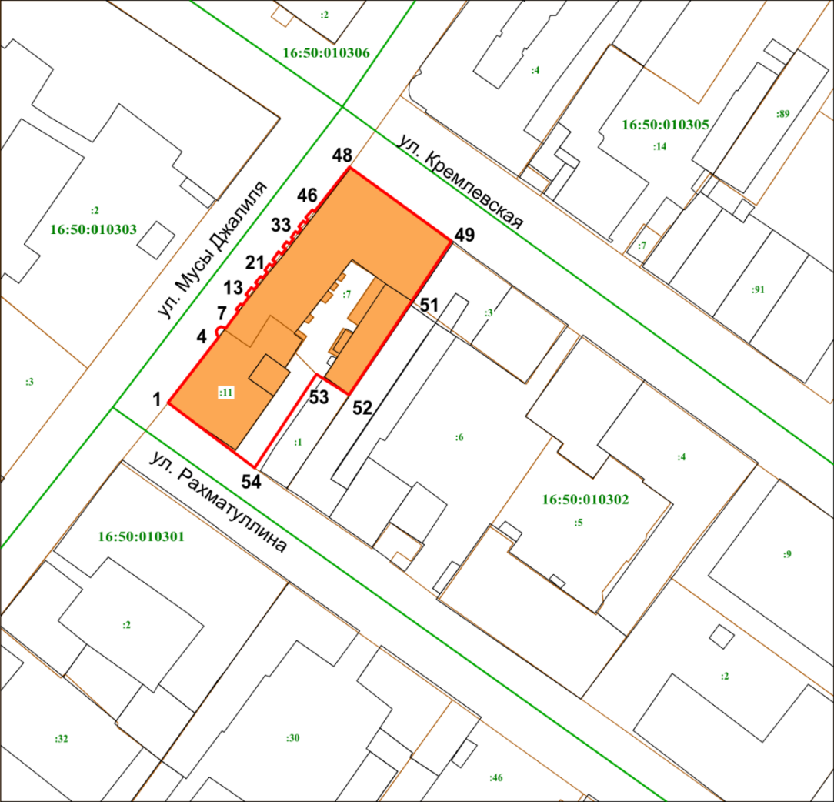**

**Условные обозначения:**

|  |  |
| --- | --- |
|  | - граница территории объекта культурного наследия |
|  | - объект культурного наследия |
|  | - объект капитального строительства |
|  | - граница земельного участка |
| **16:50:010302** | - подпись кадастрового квартала |
| **: 7** | - кадастровый номер земельного участка |
| **1** | - характерная точка границы территории |

**Картографическое описание** границ территории объекта культурного наследия регионального значения «Дом С.И. Пчелина», 1864 г., перестроен в 1879 г., расположенного по адресу: Республика Татарстан, г. Казань, ул. Кремлевская, д. 6/20

Граница территории объекта культурного наследия регионального значения «Дом С.И. Пчелина», 1864 г., перестроен в 1879 г., расположенного по адресу: Республика Татарстан, г. Казань, ул. Кремлевская/Мусы Джалиля, д. 6/20, проходит:

|  |  |  |
| --- | --- | --- |
| Прохождение границы | | Описание прохождения границы |
| от точки | до точки |
| 1 | 2 | 3 |
| 1 | 48 | от точки 1, расположенной на границе земельного участка пересечения улиц Мусы Джалиля и Рахматулина в северо-восточном направлении до точки 48; |
| 48 | 49 | от точки 48, расположенной на границе земельного участка пересечения улиц Мусы Джалиля и Кремлевская в юго-восточном направлении вдоль фасада здания по ул. Кремлевская до точки 49; |
| 49 | 54 | от точки 49, расположенной на границе земельного участка по ул. Кремлевская в юго-западном направлении вдоль границы земельного участка до точки 54; |
| 54 | 1 | от точки 54, расположенной на границе земельного участка по ул. Рахматуллина в северо-западном до точки 1. |

**Таблица поворотных точек**

границ территории объекта культурного наследия регионального значения «Дом С.И. Пчелина», 1864 г., перестроен в 1879 г., расположенного по адресу: Республика Татарстан, г. Казань, ул. Кремлевская, д. 6/20

|  |  |  |
| --- | --- | --- |
| № | Координаты точки в местной системе координат (МСК-16) | |
| X | Y |
| 1 | 476227.95 | 1305174.56 |
| 2 | 476235.48 | 1305180.44 |
| 3 | 476242.72 | 1305186.03 |
| 4 | 476243.24 | 1305185.62 |
| 5 | 476244.03 | 1305185.49 |
| 6 | 476244.72 | 1305185.78 |
| 7 | 476245.06 | 1305186.52 |
| 8 | 476244.93 | 1305187.18 |
| 9 | 476244.74 | 1305187.59 |
| 10 | 476246.75 | 1305189.13 |
| 11 | 476248.58 | 1305190.45 |
| 12 | 476249.01 | 1305189.92 |
| 13 | 476250.25 | 1305190.95 |
| 14 | 476249.91 | 1305191.40 |
| 15 | 476251.90 | 1305192.83 |
| 16 | 476252.37 | 1305192.17 |
| 17 | 476253.91 | 1305193.36 |
| 18 | 476253.50 | 1305193.99 |
| 19 | 476254.61 | 1305194.86 |
| 20 | 476255.07 | 1305194.34 |
| 21 | 476256.48 | 1305195.48 |
| 22 | 476256.09 | 1305196.01 |
| 23 | 476257.40 | 1305197.03 |
| 24 | 476257.88 | 1305196.42 |
| 25 | 476259.23 | 1305197.51 |
| 26 | 476258.80 | 1305198.12 |
| 27 | 476259.73 | 1305198.85 |
| 28 | 476260.21 | 1305198.22 |
| 29 | 476262.01 | 1305199.49 |
| 30 | 476261.50 | 1305200.23 |
| 31 | 476262.69 | 1305201.16 |
| 32 | 476263.20 | 1305200.44 |
| 33 | 476264.28 | 1305201.26 |
| 34 | 476263.81 | 1305202.03 |
| 35 | 476264.92 | 1305202.90 |
| 36 | 476265.30 | 1305202.40 |
| 37 | 476266.62 | 1305203.29 |
| 38 | 476266.20 | 1305203.89 |
| 39 | 476267.05 | 1305204.55 |
| 40 | 476267.21 | 1305204.68 |
| 41 | 476267.70 | 1305204.08 |
| 42 | 476268.97 | 1305205.09 |
| 43 | 476268.47 | 1305205.63 |
| 44 | 476269.23 | 1305206.21 |
| 45 | 476269.74 | 1305205.67 |
| 46 | 476271.49 | 1305207.13 |
| 47 | 476271.10 | 1305207.62 |
| 48 | 476281.11 | 1305215.53 |
| 49 | 476264.42 | 1305238.55 |
| 50 | 476264.22 | 1305238.42 |
| 51 | 476250.90 | 1305229.56 |
| 52 | 476229.70 | 1305215.46 |
| 53 | 476234.39 | 1305208.05 |
| 54 | 476213.27 | 1305194.08 |
| 1 | 476227.95 | 1305174.56 |

Приложение № 2

к приказу Комитета

Республики Татарстан по охране объектов культурного наследия

от «\_\_\_» \_\_\_\_\_\_\_ года № \_\_\_\_

**Режим использования**

территории объекта культурного наследия регионального значения

«Дом С.И. Пчелина», 1864 г., перестроен в 1879 г., расположенного по адресу: Республика Татарстан, г. Казань, ул. Кремлевская, д. 6/20

В границах территории объекта культурного наследия регионального значения «Дом С.И. Пчелина», 1864 г., перестроен в 1879 г., расположенного по адресу: Республика Татарстан, г. Казань, ул. Кремлевская, д. 6/20, **разрешается:**

-проведение работ по сохранению объекта культурного наследия, направленных на обеспечение физической сохранности объекта культурного наследия, в том числе консервация, ремонт, реставрация, приспособление для современного использования;

-ведение хозяйственной деятельности, не противоречащей требованиям обеспечения сохранности объекта культурного наследия и позволяющей обеспечить функционирование объекта культурного наследия в современных условиях;

-использование и приспособление объекта культурного наследия для современного использования в соответствии с видами функционального использования без изменения его особенностей, составляющих предмет охраны;

-снос сооружений и объектов, в том числе временных, нарушающих целостность объекта культурного наследия с учетом требований Федерального закона от 25 июня 2002 года № 73-ФЗ «Об объектах культурного наследия (памятниках истории и культуры) народов Российской Федерации»;

-капитальный ремонт существующих объектов инженерной инфраструктуры (внешние сети водоснабжения, канализации, теплоснабжения, газоснабжения, электроснабжения, телефонизации и др.), а также прокладка новых объектов инженерной инфраструктуры подземным способом при условии отсутствия влияния производимых работ (в том числе динамических воздействий) на объект культурного наследия;

-благоустройство территории, направленное на сохранение, использование и популяризацию объекта культурного наследия;

-использование в покрытии площадок, подходов и проездов традиционных материалов (кирпич, камень, гранит и иные природные материалы, а также материалы, имитирующие натуральные);

-применение отдельно стоящего оборудования освещения, отвечающего характеристикам элементов исторической среды;

-озеленение: сохранение деревьев, санирующая и санитарная рубка зеленных насаждений, высадка новых элементов озеленения;

-сохранение историко-градостроительной среды, воссоздание утраченных исторических элементов ценных в мемориальном и архитектурно-ансамблевом отношении (зданий, строений, сооружений, малых архитектурных форм, ограждений, ворот) при наличии достаточных научных данных, необходимых для их воссоздания с учетом требований Федерального закона от 25 июня 2002 года № 73-ФЗ «Об объектах культурного наследия (памятниках истории и культуры) народов Российской Федерации»;

-установка информационных надписей и обозначений на главном фасаде объекта культурного наследия не выше первого этажа;

-размещение средств наружной информации (вывесок), предназначенных для доведения до сведения потребителей в соответствие с требованиями Федерального закона от 07 февраля 1992 года № 2300-1 «О защите прав потребителей»: информация о профиле деятельности, фирменном наименовании организации, месте ее нахождения (адресе) и режиме работы, о государственной регистрации индивидуального предпринимателя и наименовании зарегистрировавшего его органа в соответствии с законодательством;

-высота средств наружной информации (вывесок) должна составлять не более 2/3 от высоты фриза, простенка между окнами этажей, в пределах которой регламентируется размещение той или иной конструкции;

-ширина информационных конструкций должна составлять, не более 2/3 от ширины простенка, в пределах которого регламентируется размещение той или иной конструкции, за исключением декоративно-художественных панно.

Все вышеуказанные работы проводятся в соответствии с требованиями Федерального закона от 25 июня 2002 года № 73-ФЗ «Об объектах культурного наследия (памятниках истории и культуры) народов Российской Федерации».

В границах территории объекта культурного наследия регионального значения «Дом С.И. Пчелина», 1864 г., перестроен в 1879 г., расположенного по адресу: Республика Татарстан, г. Казань, ул. Кремлевская, д. 6/20, **запрещается**:

-строительство объектов капитального строительства и увеличение объемно-пространственных характеристик существующих на территории памятника или ансамбля объектов капитального строительства; проведение земляных, строительных, мелиоративных и иных работ, за исключением работ по сохранению объекта культурного наследия или его отдельных элементов, сохранению историко-градостроительной или природной среды объекта культурного наследия;

-установка на фасадах и крыше объекта культурного наследия кондиционеров, крупногабаритных антенн и иных элементов инженерного оборудования;

-установка средств наружной рекламы;

-прокладка объектов инженерной инфраструктуры (внешние сети водоснабжения, канализации, теплоснабжения, газоснабжения, электроснабжения, телефонизации и др.) надземным способом;

-установка киосков, павильонов, навесов, малых архитектурных форм, за исключением восстановления утраченных;

-использование технологий, создающих динамические нагрузки (применение машин ударного действия, таких, как прессы, молоты и т. д., кривошипно-шатунных механизмов, молотов и других механизмов ударного действия, одновременное использование большого количества машин с синхронным или асинхронным приводом) на объект культурного наследия и на окружающую его застройку;

-засорение территории объекта культурного наследия строительными, бытовыми отходами любого вида и форм;

-вырубка деревьев, за исключением санитарных рубок.

Приложение № 3

к приказу Комитета

Республики Татарстан по охране

объектов культурного наследия

от «\_\_\_» \_\_\_\_\_\_\_\_ года № \_\_\_\_

**Предмет охраны**

объекта культурного наследия регионального значения

«Дом С.И. Пчелина», 1864 г., перестроен в 1879 г., расположенного по адресу: Республика Татарстан, г. Казань, ул. Кремлевская, д. 6/20

1. Местоположение состоящего из разных объемов здания, его градостроительные и композиционные характеристики в структуре исторической застройки, очерчивает квартал улиц Кремлевская, М. Джалиля, Рахматуллина: территория домовладения в исторически сложившихся границах;
2. Объемно-пространственная структура сложной в плане конфигурации здания, состоящего из разновысотных объемов в три этажа с подвалом и мезонином;
3. Объемно-планировочное решение здания в пределах капитальных стен;
4. Конструктивная схема: подлинные кирпичные стены; подлинные кирпичные перемычки проемов; плоские перекрытия; сводчатые перекрытия; местоположение и конструкции исторических лестниц, в том числе чугунной лестницы с художественным литьем;
5. Конфигурация, высотные отметки, габариты и конструктивное решение крыши здания; материал скатной крыши - кровельное фальцованное железо;
6. Композиция и архитектурное решение фасадов здания:

-симметричная композиция главного фасада по ул. Кремлевская, выделенная центральным ризалитом с треугольным щипцом, с арочным оконным проемом 2 этажа с треугольным сандриком на фигурных кронштейнах и спаренными арочными окнами 3 этажа объединенные архивольтом с круглой нишкой по центру;

-пилястры в оформлении углов и простенков здания; филенчатые нишки в оформлении простенков второго этажа;

-прямоугольные витринные оконные проемы фасада по ул. Кремлевская;

-прямоугольные арочные оконные проемы первого этажа в обрамлении профилированного наличника;

-прямоугольные арочные оконные проемы второго этажа в обрамлении профилированного наличника с сандриком-полочкой на фигурных кронштейнах и прямоугольной филенчатой нишкой в подоконной плоскости;

-прямоугольные арочные оконные проемы третьего этажа в обрамлении профилированного наличника с сандриком-полочкой и фигурным элементом в подоконной плоскости; широкий фриз и профилированный карниз с рядом сухариков;

-отделка фасадов в виде штукатурки с покраской и керамической плиткой «кабанчик» в уровне первого этажа;

1. Местоположение, пропорции, геометрия профилей и расстекловка исторических столярных заполнений дверных и оконных проемов (согласно историческим материалам, ныне утрачены);
2. Архитектурно-декоративное оформление интерьера актового зала: арочные ниши; галерея на чугунных литых столбах с балюстрадой и профилированными тягами в толщине и нижней плоскости перекрытия; оформление плафона потолка в виде профилированных тяг и лепных розеток.

\* Предмет охраны подлежит уточнению и дополнению при дальнейшем комплексном исследовании объекта, а также в процессе производства реставрационных работ. При производстве работ по демонтажу подвесных потолков необходимо уточнить наличие и техническое состояние исторического оформления плафона потолков. Также необходимо дополнительно исследовать лестницы после демонтажа покрытия ступеней.

**ТАБЛИЦА ПРЕДМЕТА ОХРАНЫ**

объекта культурного наследия регионального значения

«Дом С.И. Пчелина», 1864 г., перестроен в 1879 г., расположенного по адресу: Республика Татарстан, г. Казань, ул. Кремлевская, д. 6/20

|  |  |  |
| --- | --- | --- |
| **№ п/п** | **Наименование предмета охраны:** | **Фотофиксация основных элементов/графические материалы** |
| 1 | 2 | 3 |
| 1. | Местоположение состоящего из разных объемов здания, его градостроительные и композиционные характеристики в структуре исторической застройки, очерчивает квартал улиц Кремлевская, М.Джалиля, Рахматуллина: территория домовладения в исторически сложившихся границах; | Местоположение объекта |
| 2. | Объемно-пространственная структура сложной в плане конфигурации здания, состоящего из разновысотных объемов в три этажа с подвалом и мезонином; | **D:\Work\включение Казань\Кремлевская 6\фото\IMG_6601.JPG**  Общий вид |
| 3. | Объемно-планировочное решение здания в пределах капитальных стен; | 1 этаж    2 этаж    3 этаж |
| 4. | Конструктивная схема: подлинные кирпичные стены; подлинные кирпичные перемычки проемов; плоские перекрытия; сводчатые перекрытия; местоположение и конструкции исторических лестниц, в том числе чугунной лестницы с художественным литьем; | **D:\Work\включение Казань\Кремлевская 6\фото\IMG_7140.JPG**  Сводчатое перекрытие подвала  **D:\Work\включение Казань\Кремлевская 6\фото\IMG_7141.JPG**  Сводчатое перекрытие подвала    Центральная лестница по кирпичным сводам  D:\Work\включение Казань\Кремлевская 6\фото\IMG_6678.JPG  Чугунная лестница |
| 5. | Историческая конфигурация, высотные отметки, габариты и конструктивное решение крыши здания; материал скатной крыши - кровельное фальцованное железо  (определить проектом); | Крыша |
| 6. | Композиция и архитектурное решение фасадов здания:  -симметричная композиция главного фасада по ул. Кремлевская, выделенная центральным ризалитом с треугольным щипцом, с арочным оконным проемом 2 этажа с треугольным сандриком на фигурных кронштейнах и спаренными арочными окнами 3 этажа объединенные архивольтом с круглой нишкой по центру;  -пилястры в оформлении углов и простенков здания;  -филенчатые нишки в оформлении простенков второго этажа;  -прямоугольные витринные оконные проемы фасада по ул. Кремлевская;  -прямоугольные арочные оконные проемы первого этажа в обрамлении профилированного наличника;  -прямоугольные арочные оконные проемы второго этажа в обрамлении профилированного наличника с сандриком-полочкой на фигурных кронштейнах и прямоугольной филенчатой нишкой в подоконной плоскости;  -прямоугольные арочные оконные проемы третьего этажа в обрамлении профилированного наличника с сандриком-полочкой и фигурным элементом в подоконной плоскости;  -широкий фриз и профилированный карниз с рядом сухариков;  -отделка фасадов в виде штукатурки с покраской и керамической плиткой «кабанчик» в уровне первого этажа; | D:\Work\включение Казань\Кремлевская 6\фото\IMG_6603.JPG  Вид главного фасада с ул. Кремлевская  **D:\Work\включение Казань\Кремлевская 6\фото\IMG_6608.JPG**  Оконные проемы 3 этажа  **D:\Work\включение Казань\Кремлевская 6\фото\IMG_6607.JPG**  Оконные проемы 2 этажа  **D:\Work\включение Казань\Кремлевская 6\фото\IMG_6632.JPG**  Оконные проемы 1 этажа |
| 7. | Местоположение, пропорции, геометрия профилей и расстекловка исторических столярных заполнений дверных и оконных проемов (согласно историческим материалам, ныне утрачены); | D:\Work\включение Казань\Кремлевская 6\фото\IMG_6603.JPG  Вид главного фасада с ул. Кремлевская |
| 8. | Архитектурно-декоративное оформление интерьера актового зала: арочные ниши; галерея на чугунных литых столбах с балюстрадой и профилированными тягами в толщине и нижней плоскости перекрытия; оформление плафона потолка в виде профилированных тяг и лепных розеток. | D:\Work\включение Казань\Кремлевская 6\фото\IMG_7085.JPG  Интерьеры актового зала |